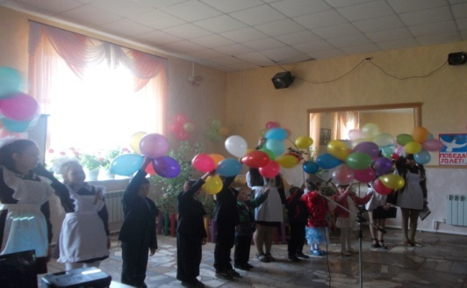
8 мая 2015 года Алькеевского сельского поселения
состоялись торжественный митинг посвященный
70-летию Великой Отечественной Войны

